1 – Antes de configurar o SQL SERVER para Acesso Remoto é necessário, Criar um Usuário e configurar o SQL Server através do Sql Server Management Studio

2 – Depois desativar ou configurar o Firewall do Windows

3 – Habilitar as configurações para deixar que o computador compartilhe pastas

4 - Configurar o SQL Server para Acesso Remoto (Aqui embaixo)

<http://www.systematiza.com.br/site/?page_id=837>

## [> Configurando o SQL Server para Acesso Remoto](http://www.systematiza.com.br/site/?page_id=837)

No computador que é o **servidor**(onde está instalado o Banco de Dados/SQL Server Express) você irá fazer a seguinte configuração:

1- Abra o aplicativo **Microsoft SQL Server Management Studio**

No nó**.\sqlexpress (SQL Server 10.50.1600 – as)** clique com o botão direito e depois clique em **Propriedades**

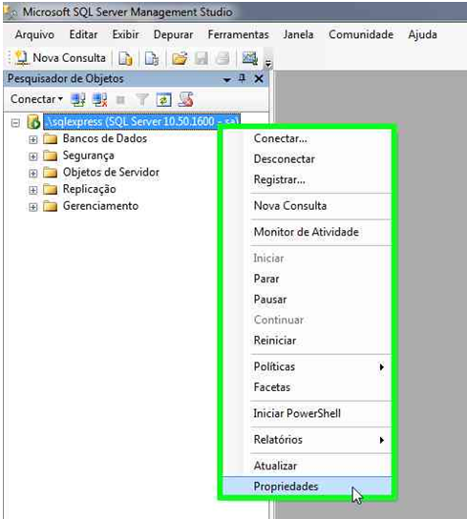

2- Na janela Propriedades do Servidor clique em **Conexões**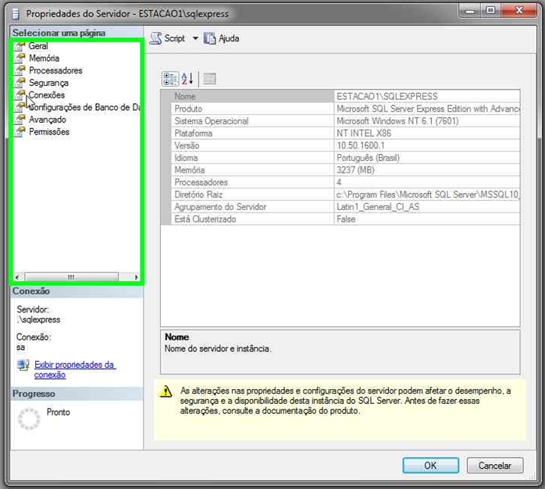

3- Marque a caixa **Permitir conexões remotas com este servidor**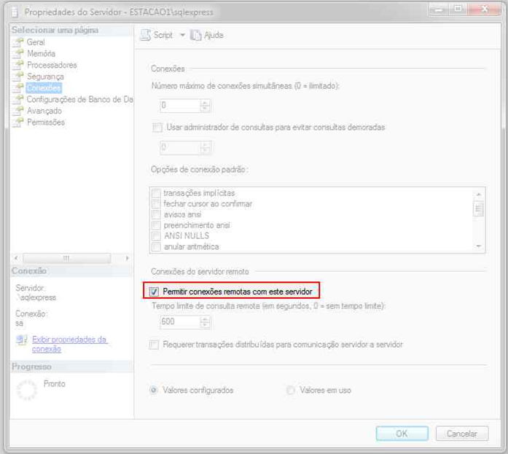

4- Clique no botão **OK**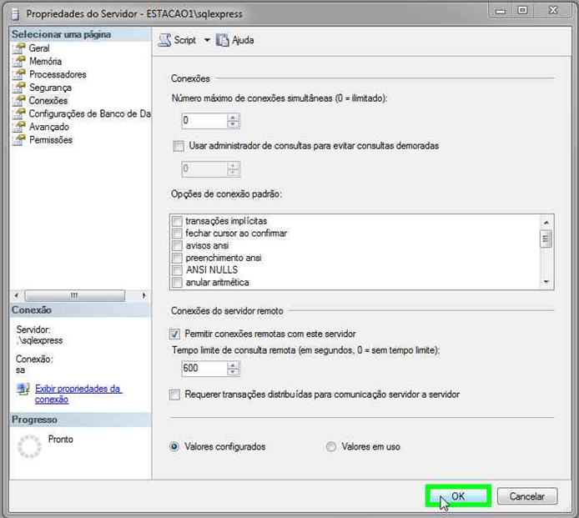

Configurar o **SQL Server Configuration Manager**

1- No menu iniciar na barra de pesquisa digite “sql” e abra o aplicativo **SQL Server Configuration Manager**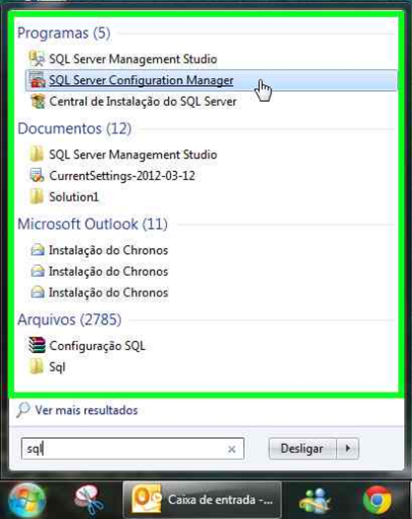

2- No nó Serviços do SQL Server, clique com o botão direito em **Navegador do SQL Server > Propriedades**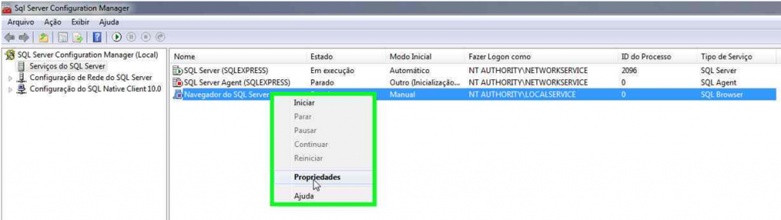

3- Na janela Propriedades do Navegador do SQL Server clique na aba **Serviços**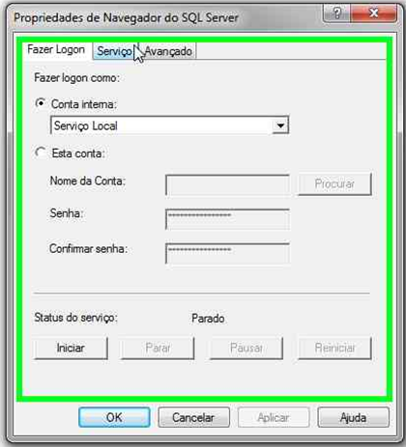

4- Altere o Modo Inicial para **Automático**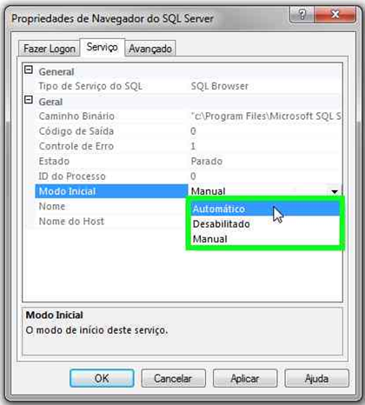

5- Clique no botão **Aplicar** e depois no botão **OK**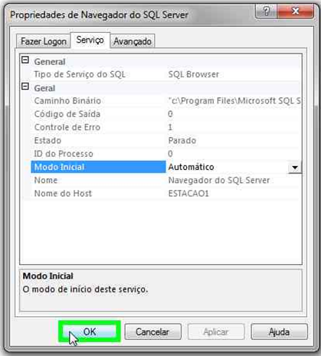

6- Clique novamente com o botão direito no Navegador do SQL Server e depois clique em Iniciar, aguarde o Navegador do SQL Server ficar verde.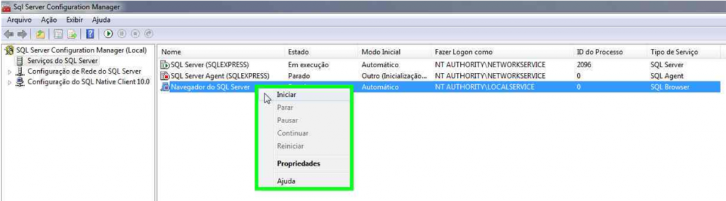

7- Abra o nó **Configuração de Rede do SQL Server > Protocolos para SQLEXPRESS**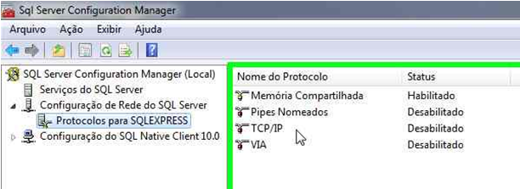

8- Clique com o botão direito em **TCP/IP** e depois clique em **Habilitar**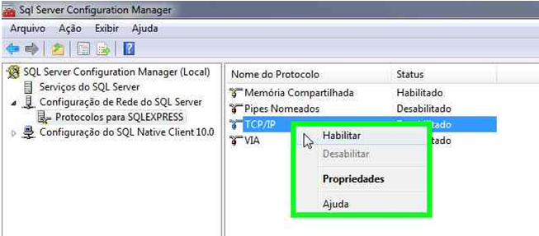

9- Na janela de Aviso clique no botão **OK**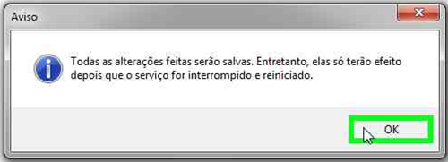

10- Clique novamente com o botão direito em TCP/IP e clique em **Propriedades**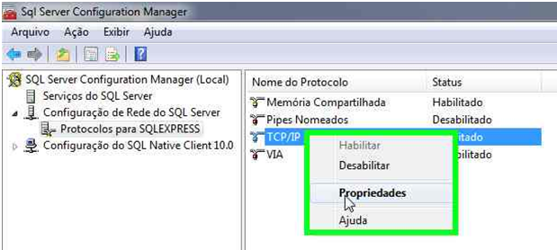

11- Clique na aba Endereços IP e desça a barra de rolagem até o final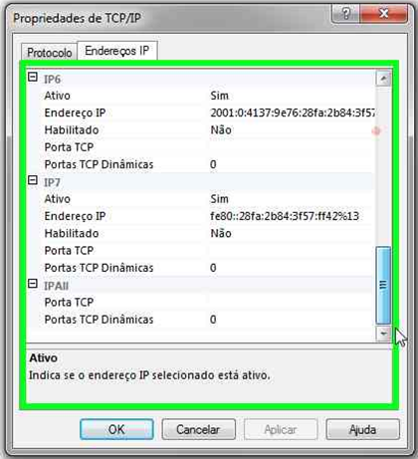

12- Selecione o campo **Portas TCP** em IPAll

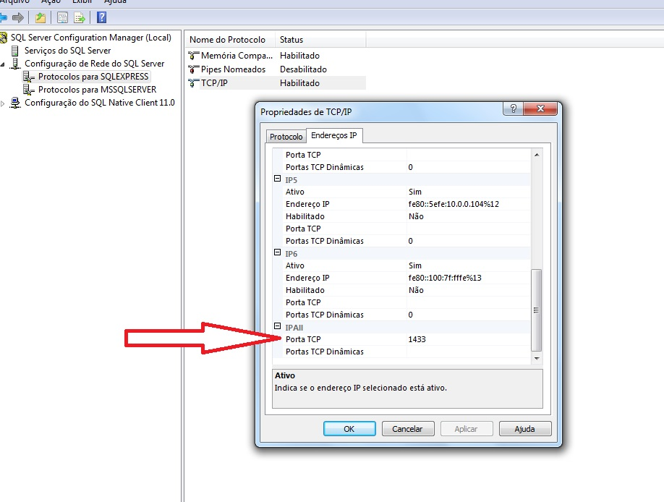

13- Preencha com **1433**e clique no botão **Aplicar**

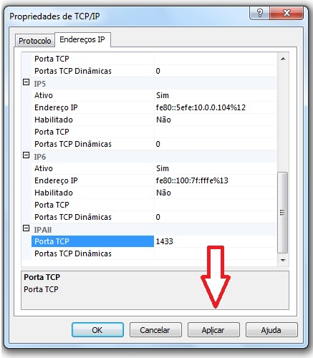

14- Na janela de Aviso clique no botão **OK**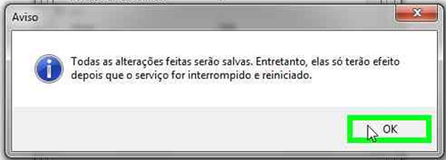

15- Na janela Propriedades de TCP/IP clique no botão **OK**

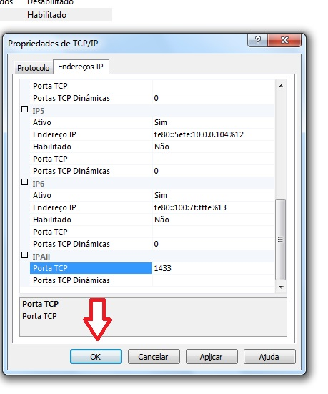

16- No nó Serviços do SQL Server clique com o botão direito em **SQL Server (SQLEXPRESS)**e clique em **Reiniciar**

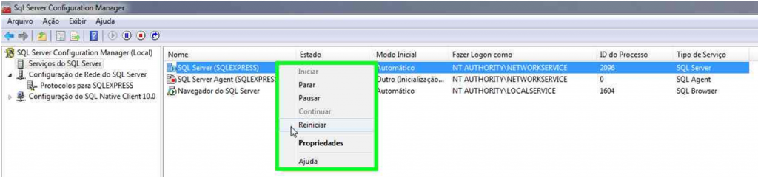

17- Clique em **Arquivo > Sair**

